

INGENIERIA EN TECNOLOGIA DE LA INFORMACION

MANUAL DE USUARIO

TUTORIAL DE AMAZON EC2, GENERAR MAQUINA VIRTUAL

ARQUITECTURA DE COMPUTADORES

NRC 8592

2020

**CREACION DE LA CUENTA EN AMAZON EC2**

1. Ingresamos a <https://aws.amazon.com/es/ec2/> , próximo a esto tenemos la opción de cambiar el idioma, para proceder a crear una cuenta daremos clic en el botón “Introducción a Amazon EC2”.

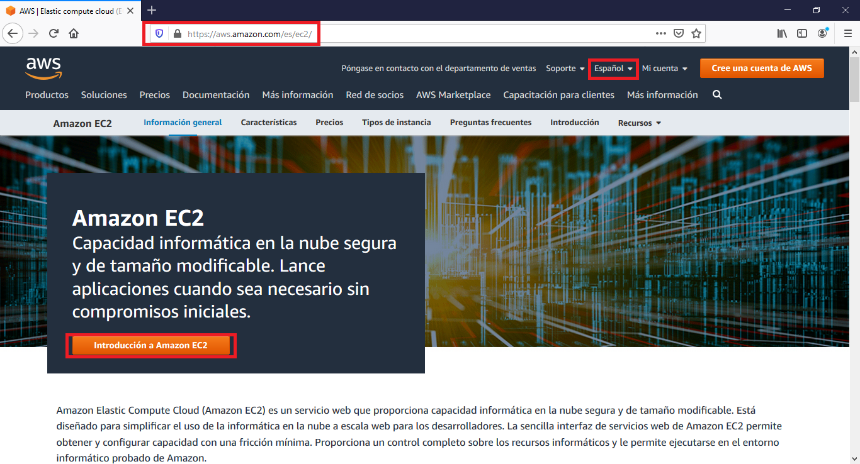

1. En la siguiente página, damos clic en “Crear una cuenta de AWS”

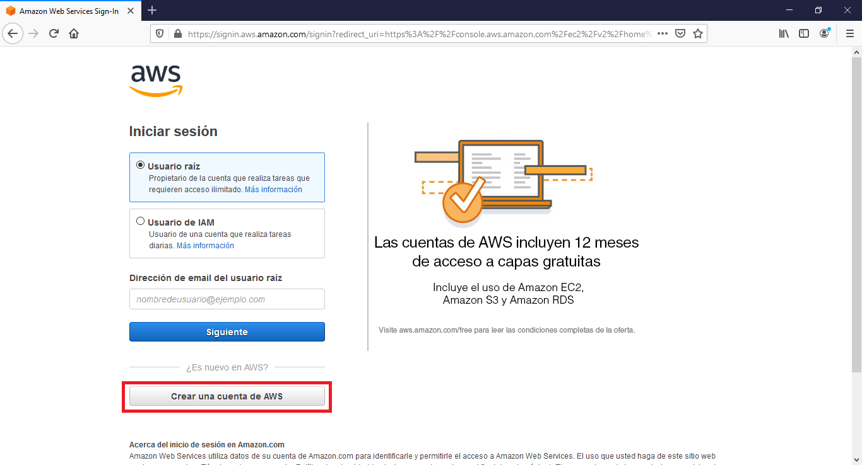

1. En esta página, rellenaremos toda la información que nos pide, se recomienda poner una contraseña que posea tanto letras mayúsculas, minúsculas como números, que no sean consecutivos. Una vez lleno el formulario damos clic en CONTINUAR.

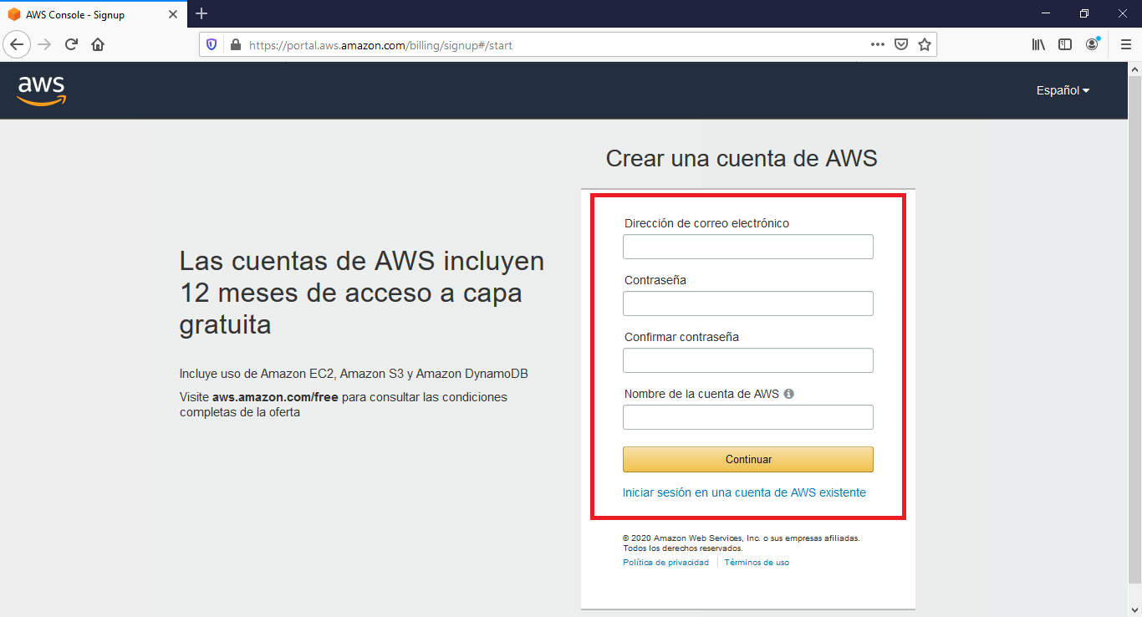

1. En este formulario mas extenso, procederemos a llenar tal cual nuestra información personal, debe estar de manera correcta para que el sistema pueda verificar y dar acceso al siguiente paso. Para continuar daremos clic en CREAR CUENTA Y CONTINUAR.

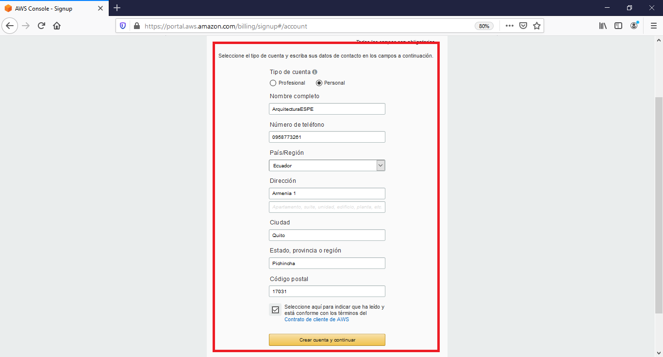

1. En el siguiente apartado, deberemos ingresar una tarjeta ya sea de crédito o débito, para proceder a la activación de nuestra cuenta. Esto será solo para verificar la cuenta, se le hará un recargo de 1$ el cual será debitado de igual manera, si se selecciona algún plan de pago, se procederá con el débito, pero en este caso haremos una cuenta GRATUITA. Para finalizar este paso, daremos clic en VERIFICAR Y AÑADIR.

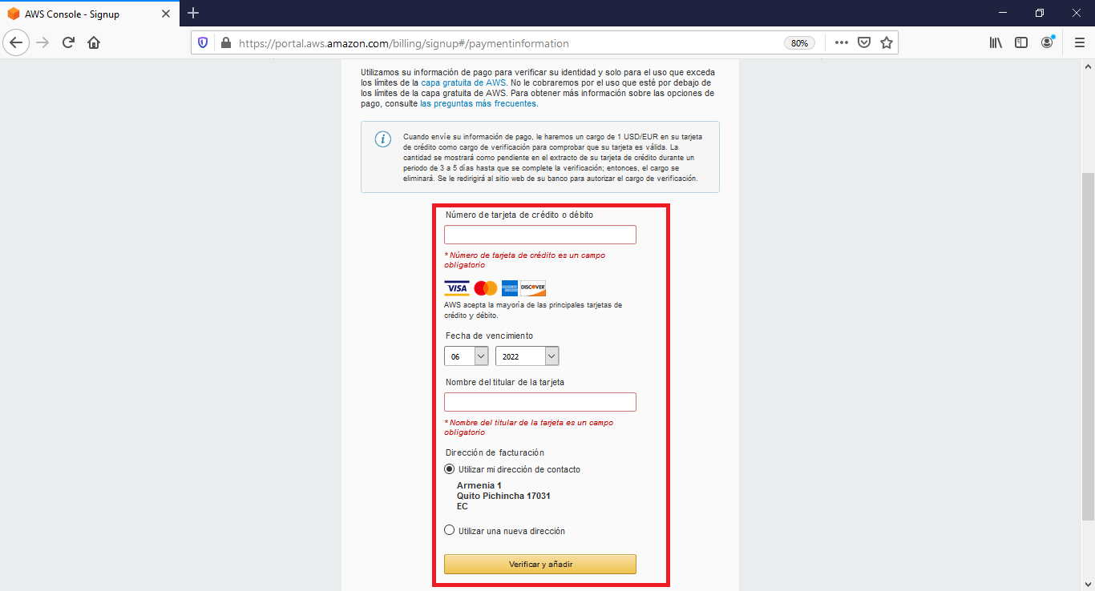

1. Para finalizar el proceso de registro de nuestra cuenta GRATUITA, nos pedirá nuestro número de teléfono para enviar un mensaje de confirmación con el código a ingresar. Luego de esto recibiremos un correo electrónico con nuestros datos de acceso, listos para ser utilizados.

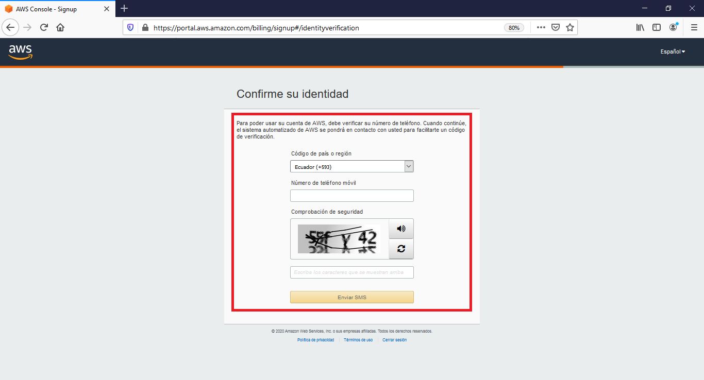

**CREACION DE UNA MAQUINA VIRTUAL EN AMAZON EC2**

1. Ingresamos a nuestra cuenta de AWS, damos clic en la sección de SERVICIOS donde se desplegará una cantidad de ellos, seleccionaremos en la sección de Informática el apartado EC2.

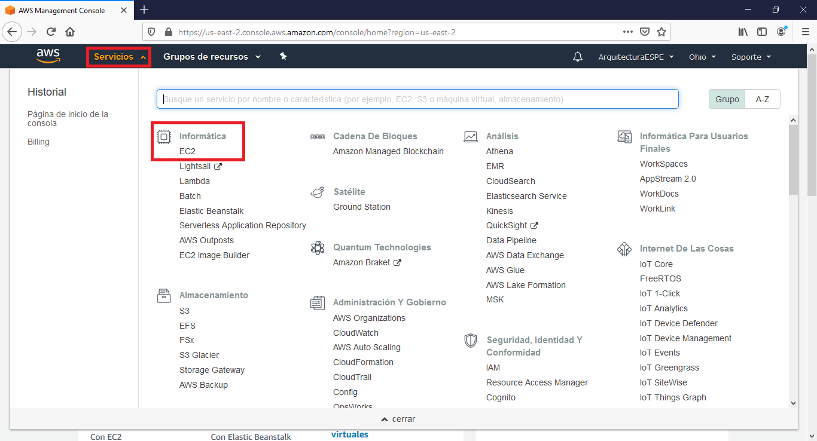

1. Una vez dentro de EC2, daremos clic en Instancias (Instances y para crear nuestra maquina virtual daremos clic en Iniciar Instancia (Launch Instance).

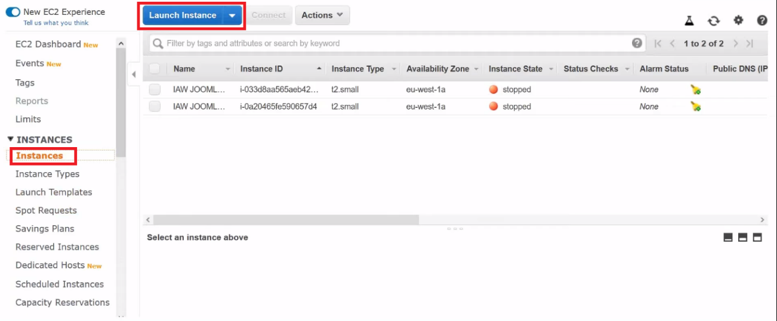

1. Seleccionaremos el sistema operativo que vayamos a usar en nuestra maquina virtual, en el caso de querer realizar una búsqueda de alguno en especial, escribiremos a un lado del icono de la lupa, una vez encontrado el sistema operativo daremos clic en Seleccionar (Select).

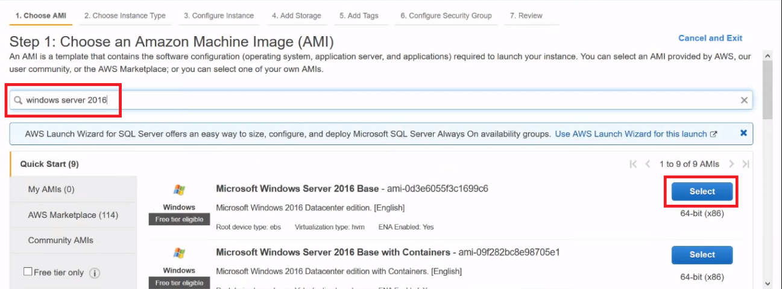

1. Recordando que haremos una cuenta gratuita escogeremos la opción que está marcada con un mini anuncio en verde que será la versión gratuita, si deseamos cambiar parte de la configuración, puertos, almacenamiento lo haremos en el apartado de arriba por un precio adicional, caso contrario daremos clic en Revisar e Iniciar (Review and Launch).

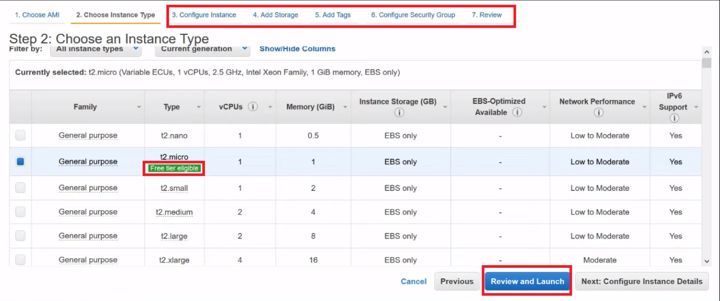

1. Nos saldrá este anuncio, en donde escogeremos la opción Crear una nueva clave de emparejamiento (Create a new key pair) y asignaremos un nombre a esa clave, se descargara este archivo con extensión .pem y lo guardaremos, una vez hecho esto daremos clic en Iniciar Instancia (Launch Instance).

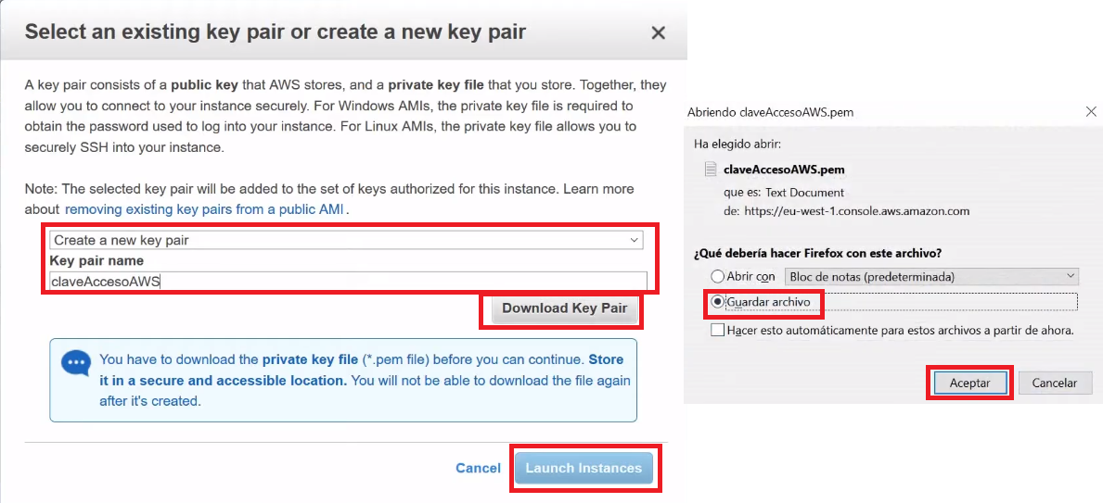

1. Con los pasos anteriores nuestra máquina virtual estará creada, debemos esperar a que el botón este en color verde con el estado Corriendo (Running) en donde daremos clic y en el cuadro de la parte inferior se desplegara la descripción de nuestra maquina virtual.

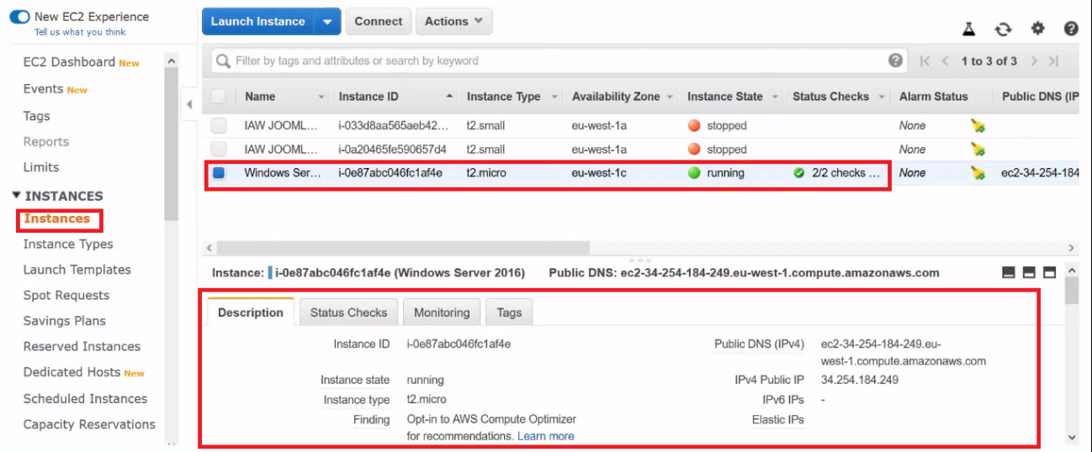

**CONTROL REMOTO DE ESCRITORIO CON AMAZON EC2**

1. En la sección de Instancias (Instances) seleccionaremos nuestra maquina virtual y daremos clic en Acciones (Actions), seleccionando la parte de Generar Clave de Windows (Get Windows Password) en donde se desplegará un cuadro donde tendremos que cargar el archivo de clave de emparejamiento con extensión. pem, dando clic en examinar, seleccionamos el archivo y finalizamos con Desencriptar Clave (Decrypt Password)

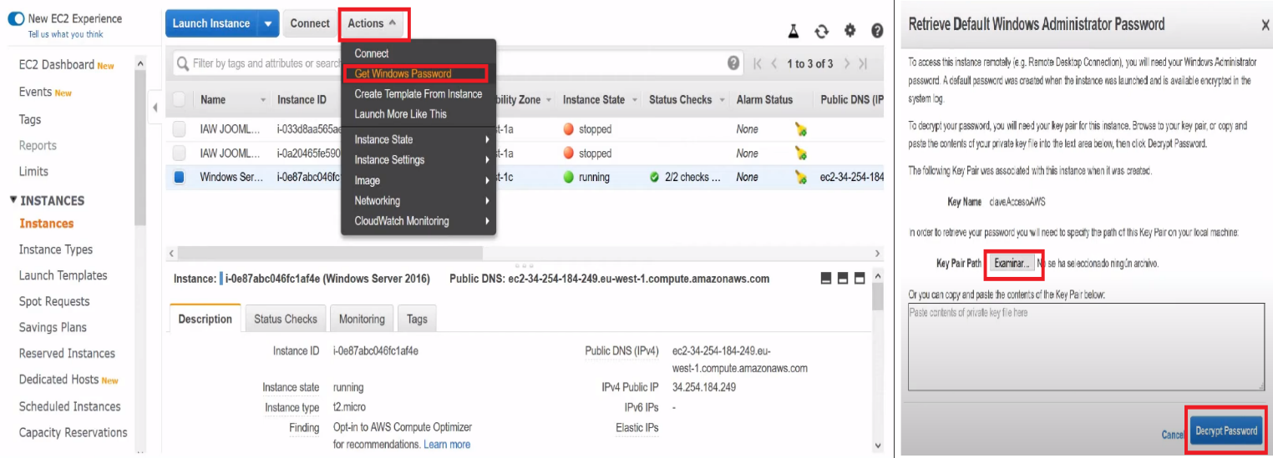

1. Nos generará un nombre de usuario (User name) y clave (Password) el cual nos servirá para ejecutar el Control Remoto en nuestro ordenador.

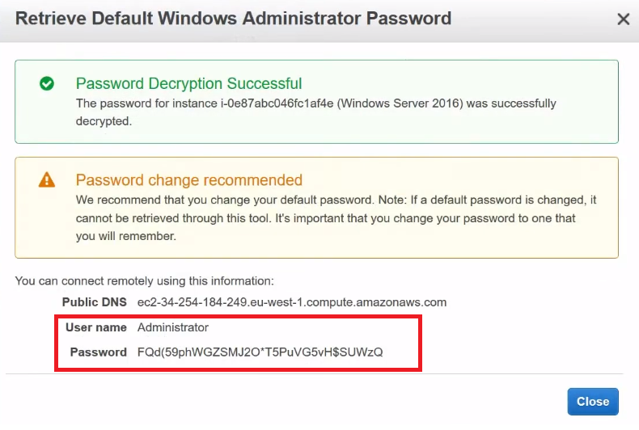

1. En nuestro ordenador buscaremos Conexión a Escritorio Remoto e iniciaremos.

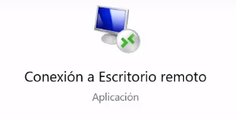

1. La dirección IP que nos da en la descripción de nuestra máquina, la pondremos en el apartado de Equipo y esperaremos a que se despliegue un nuevo cuadro con los siguientes pasos.

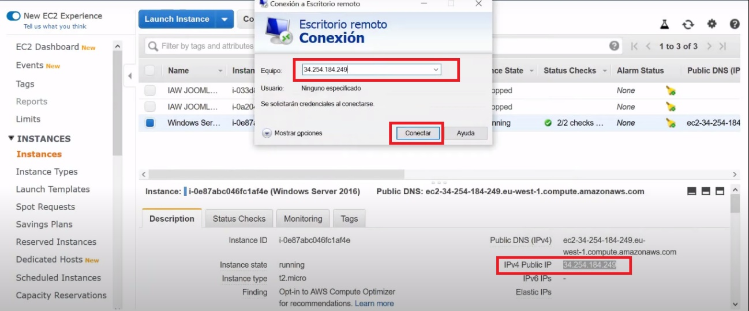

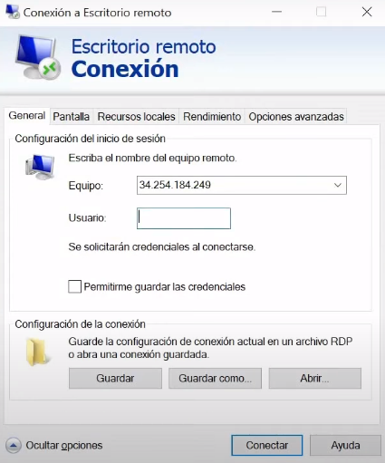

1. Completando la información del cuadro anterior con los datos obtenidos en el paso 2, procederemos a dar clic en Conectar y tendremos nuestra maquina virtual a modo de visualización.

